ΑΣΚΗΣΕΙΣ ΣΕ EXCEL - Γραφήματα
Δημιουργήστε το παρακάτω φύλλο στο Excel. Το φύλλο περιέχει πιθανά στοιχεία διαφορές εσόδων-δαπανών της σχολικής επιτροπής του 1^{ου} και 6^{ου} Γυμνασίου Καρδίτσας

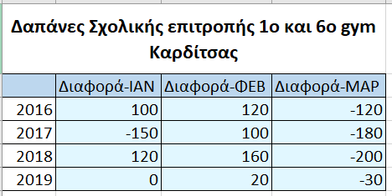

Το φύλλο μπορείτε να το βρείτε και έτοιμο προς λήψη στο:
https://drive.google.com/drive/folders/1EmmYrd6a1TZuNfWHHymVYeoNmYYB2jAy?usp=sharing
ή στο https://eclass02.sch.gr/courses/2200105124/ στον σύνδεσμο έγγραφα όπου μπορείτε να βρείτε και όλο το υλικό των εισηγήσεων μου για Day4 & 5
- (Δημιουργία γραφήματος): Δημιουργείστε ένα γράφημα στηλών που να φαίνεται η διαφορά ανά μήνα για κάθε έτος. Επιλέξτε τα κελιά Α2 έως D6. Πάω καρτέλα εισαγωγή ομάδα Γραφήματα κουμπί στήλη και επιλέγω γράφημα στήλης 2-Δ και συγκεκριμένα το στήλη τμημάτων (θα μπορούσα να επιλέξω οποιοδήποτε είδος γραφήματος. Η επιλογή εξαρτάται από το τί θέλω να παρουσιάσω και πως. Π.χ για ποσοστά σε εκλογές θα επέλεγα πίτα. Δες περισσότερα παρακάτω). Η εικόνα του γραφήματος ακολουθεί
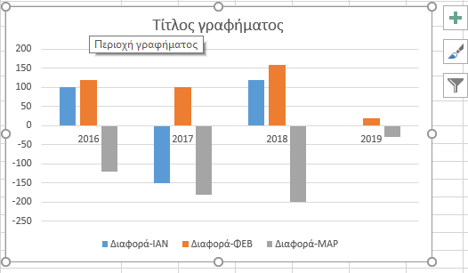

- (Αλλαγή σειρών – ετικετών άξονα):Παρατηρώ ότι οι γραμμές του excel είναι ετικέτες στον άξονα χ και οι στήλες είναι σειρές δεδομένων. Για να το αλλάξω απλά κάνω δεξί κλικ οπουδήποτε στον γράφημα επιλέγω «επιλογή δεδομένων και στο παράθυρο διαλόγου πατώ «εναλλαγή γραμμής - στήλης». Δοκιμάστε το και επαναφέρετε τις αλλαγές
- (Διαγραφή γραφήματος): Επιλέξτε το γράφημα κάνοντας κλικ στο περίγραμμά του και πατήστε το delete.
- Κάντε undo για να ξαναέρθει το γράφημα
- (Εφαρμογή προκαθορισμένου στυλ) Με τη βοήθεια της παρακάτω εικόνα βάλτε ένα στυλ της επιλογής στο γράφημα. Σημειώση: Όταν διαλέγω το γράφημα έχω επιπλέον επιλογές στις καρτέλες.

- (Προκαθορισμένες διατάξεις). Πάλι στην καρτέλα σχεδίαση στην ομάδα διατάξεις γραφήματος, μπορώ να επιλέξω κάποια έτοιμη διάταξη. Δοκιμάστε τις αλλαγές με τη βοήθεια της εικόνας και μετά κάντε undo. Γενικά τις περισσότερες αλλαγές τις κάνουμε όχι με έτοιμες διατάξεις αλλά με δεξί κλικ στις περιοχές γραφήματος όπως θα δούμε παρακάτω
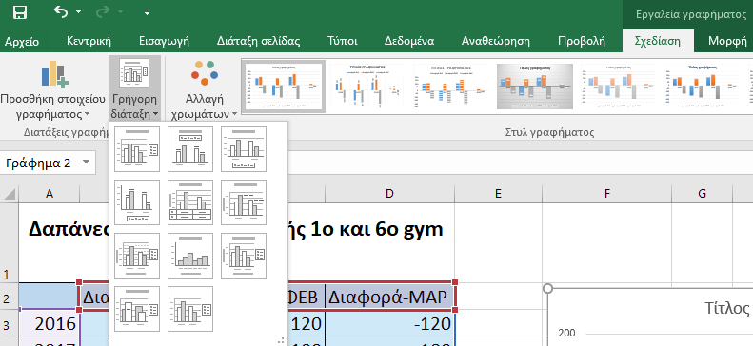

- Τροποποίηση στοιχείων σε γράφημα): Επιλέξτε τον άξονα y και αλλάξτε το περίγραμμα βάζοντας βέλος και βάλτε και στο κείμενο ένα wordart της επιλογής σας. Χρησιμοποιείστε την καρτέλα μορφή του μενού όπως στην εικόνα
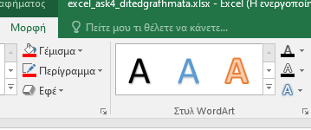
- (Προσθήκη τίτλου και άλλων στοιχείων αν δεν υπάρχουν) Κλικ στο γράφημα και ενεργώ όπως στην εικόνα
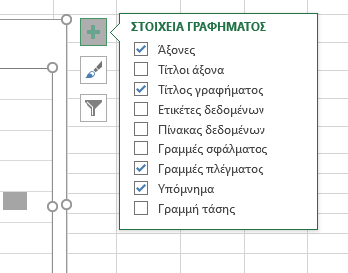
- Προσθέστε ετικέτες δεδομένων και παρατηρείστε τι αλλάζει στο γράφημα
- (μορφοποίηση τίτλου): Επιλέξτε τον τίτλο και βάλτε wordart, περίγραμμα και γέμισμα.
- (Κείμενο στον τίτλο): Κλικ στον τίτλο, κλικ μέσα στο κείμενο του τίτλου και πληκτρολογήστε «διαφορά εσόδων-δαπανών 1^{ου} τριμήνου». Μεγαλώστε και τη γραμματοσειρά για να μεγαλώσει ο τίτλος
- (Θέση τίτλου γραφήματος): Δείτε εικόνα και βάλτε το τίτλο «κεντραρισμένο σε υπέρθεση». Δείτε την αλλαγή και ξαναβάλτε τον «επάνω από το γράφημα»
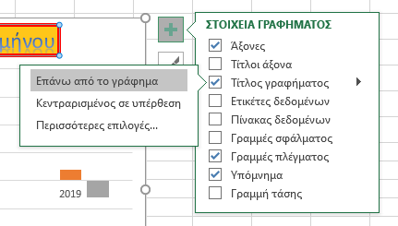
- Προσθέστε τίτλο άξονα στον άξονα x (πρωτεύον οριζόντιος)
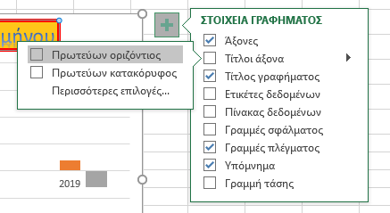
Γράψτε στο κελί Α2 τη λέξη «Έτη». Κάντε κλικ στον τίτλο του άξονα x. Πάτε στη γραμμή τύπων βάλτε το «=» και επιλέξτε το κελί Α2. Με αυτό τον τρόπο συνδέω τιμή κελιού με κάποιο κείμενο στο γράφημα. Θα μπορούσε να γίνει το ίδιο με τον τίτλο του γραφήματος;

- (ετικέτες δεδομένων):
- 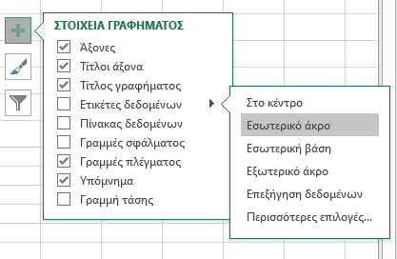
- Αφαιρέστε ή αλλάξτε τη θέση υπομνήματος
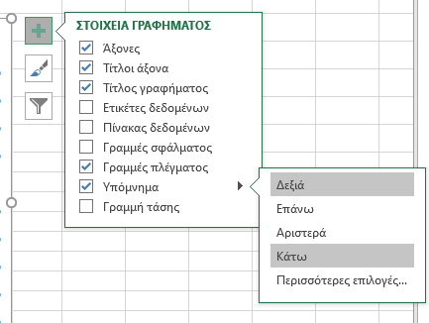
- Το ίδιο ισχύει και για τις γραμμές πλέγματος
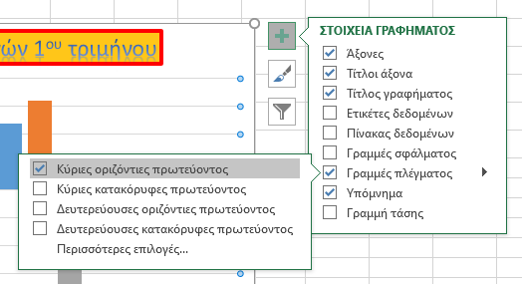
- Αλλάξτε τα στοιχεία των δεδομένων σας και δείτε την άμεση αλλαγή του γραφήματος;
- Μετακινήστε το γράφημα σε νέο φύλλο εργασίας: Δεξί κλικ και επιλέγω μετακίνηση γραφήματος διαλέγοντας «σε νέο φύλλο εργασίας». Κάντε αναίρεση της ενέργειάς σας.
- Ανοίξτε το word και κάντε αντιγραφή και επικόλληση του γραφήματος από το excel στο word. Αλλάξτε τα δεδομένα στο excel. Μήπως αλλάζει το γράφημα και στο word;
- Ας δούμε και τι γίνεται σε πιο πολύπλοκους πίνακες δεδομένων.
- Δημιουργείστε το παρακάτω φύλλο εργασίας. Μπορείτε να το βρείτε στο αρχείο που αναφέρεται στο πρώτο βήμα της άσκησης στο 2^{ο} φύλλο

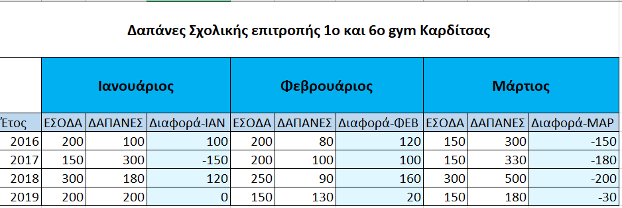
- Επιλέξτε τη στήλη έτος με τα δεδομένα της και τις στήλες με το ελαφρύ γαλάζιο με τα δεδομένα τους. Κάντε εισαγωγή γράφημα και δείτε αν είναι αυτό που θέλετε. Αν όχι μπορείτε να το προσαρμόσετε με δεξί κλικ πάνω στο γράφημα και επιλέγοντας «επιλογή δεδομένων» Πρέπει να βάλω σας σειρές τις στήλες των διαφορών, και σαν ετικέτες άξονα x τα έτη. Δείτε την παρακάτω εικόνα
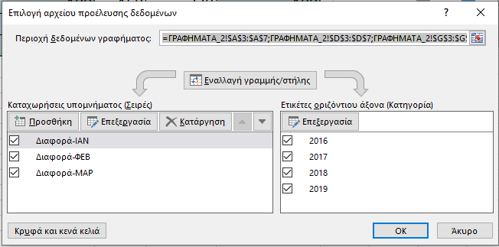
- Πως δουλεύω στο συγκεκριμένο παράθυρο διαλόγου για τις σειρές;
  - Αν δεν μου κάνουν τις σβήνω όλες και προσθέτω από την αρχή. Αλλιώς απλά επεξεργάζομαι. Για κάθε σειρά έχει όνομα σειράς και τιμές. Άρα για το παράδειγμά μας για τη σειρά «Διαφορά-Ιαν» διαλέγω σαν όνομα σειράς το κελί D3 και σαν τιμές τα κελιά D4 έως D7. Δες την πρώτη εικόνα παρακάτω
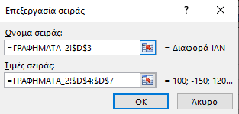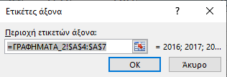
- Πως δουλεύω στο συγκεκριμένο πλαίσιο διαλόγου για τις ετικέτες άξονα x;
  - Διαλέγω τα κελιά με τις τιμές που θέλω να εμφανίζονται. Δες παραπάνω τη 2^{η} εικόνα

- (Αλλαγή τύπου γραφήματος): Κάντε δεξί κλικ στο γράφημά σας και κάντε αλλαγή τύπου και διαλέξτε έναν άλλο τύπο που να σας βολεύει.
- Δείτε στον παρακάτω πίνακα αντιστοίχιση ειδών δεδομένων και κατάλληλων για την παρουσίασή τους τύπων γραφήματος
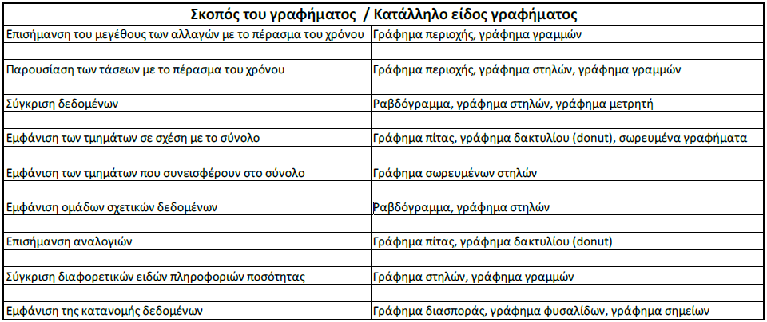
- Φτιάξτε σε νέο φύλλο εργασίας ψήφους κομμάτων σε ένα εκλογικό τμήμα. Υπολογίστε τα ποσοστά τους και παρουσιάστε τα ποσοστά τους σε ένα γράφημα πίτας

